Martes
08
de marzo

Quinto de Primaria
Historia

La historia de Madero

Aprendizaje esperado: reconoce las causas de la Revolución Mexicana, los momentos del desarrollo de la lucha armada y las propuestas de los caudillos revolucionarios.

Énfasis: la Revolución Mexicana: El maderismo y el inicio de la Revolución Mexicana.

¿Qué vamos a aprender?

Reconocerás las causas de la Revolución Mexicana, los momentos del desarrollo de la lucha armada y las propuestas de los caudillos revolucionarios.

¿Qué hacemos?

En el proceso de la Revolución Mexicana participaron muchos personajes y cada uno de ellos tenía una idea diferente de cómo debía funcionar el país cuando Porfirio Díaz dejara de ser el presidente. El gran problema es que entre ellos no lograban ponerse totalmente de acuerdo y aunque algunos hicieron alianzas, tiempo después las rompían por no pensar de la misma manera.

En esta sesión veras a Francisco I. Madero, pero para entender su triste historia, primero debes recordar qué es lo que pasó durante la última etapa del Porfiriato.

Porfirio Díaz impulsó una modernización que se reflejó principalmente en sus obras públicas, pero sin hacer cambios sustanciales a la situación de miseria en el campo y la ciudad.

Había una desigualdad social extrema, la mayoría de la población sobrevivía en la miseria y esto provocó numerosos levantamientos armados alrededor del país, además de huelgas importantes como la de Cananea y Río Blanco, todos sofocados mediante el uso de la fuerza militar.

Además, al descontento social de las clases populares hay que sumarle el descontento de la clase media, que también pedía cambios en la situación política. Esta clase media comenzó a organizarse en pequeños partidos políticos que tenían diferentes demandas, pero la principal era que se realizaran elecciones democráticas.

Querían tener la posibilidad de elegir por medio del voto a su próximo presidente, las constantes reelecciones de Díaz y el desgaste de su gobierno y de su liderazgo, pues ya era muy viejo, tenían en descontento a una parte cada vez más grande de la población.

Los campesinos, los obreros y, además, la clase media estaban en desacuerdo con Porfirio Díaz, más adelante, estos grupos sociales van a ser los protagonistas de la lucha y van tener demandas y necesidades especiales.

La mayoría de la población no sabía leer ni escribir, en esta etapa aparecieron grandes periódicos, como El hijo del Ahuizote, El Demócrata, Regeneración y El Diablito Rojo, que eran usados por la clase media para transmitir sus ideales. ¿Te gustaría conocer un poco de los hermanos Flores Magón? fundadores de uno de estos periódicos y del Partido Liberal Mexicano.

El Diablito Rojo, fundado en 1906 en el que colaboró José Guadalupe Posada. J. Pedro B.B.

Pon atención al siguiente video.

- Partido Liberal Mexicano.
https://www.youtube.com/watch?v=ivSdyaWNvEo

Los periódicos fueron un medio fundamental con el que las clases medias se mantuvieron activas políticamente, porque ya que no podían cambiar los resultados de las elecciones que siempre le daban el triunfo a Porfirio Díaz, los periódicos se convirtieron en la voz con la que las clases medias expresaron sus críticas y su malestar, fue precisamente en un periódico donde salió publicada una noticia que animó a estos grupos políticos a iniciar un movimiento democrático.

¿Recuerdas qué es lo que dijo Díaz en esta entrevista?

Que no pensaba competir en las próximas elecciones y que México ya estaba listo para la democracia.

Recuerda que Díaz era un gran estratega y esto, posiblemente, sólo era una táctica para quedar bien con los países extranjeros, ya que Díaz no pensaba dejar la presidencia, pero eso no lo sabía nadie.

Como resultado de esta entrevista, Francisco I. Madero, a través del Partido Antirreeleccionista, comenzó su campaña política para convertirse en el próximo presidente.

Madero, como era de la clase media, entonces tenía interés por los derechos políticos como que el pueblo tuviera el poder del voto y de elegir a sus autoridades, además de la libre expresión.
Además, quería formar un régimen de pequeños propietarios agrícolas en el que los campesinos pudieran adquirir tierras mediante créditos accesibles.

Madero recorrió varios estados y empezó a ganar popularidad, lo que no le gustó al presidente Díaz, quien poco antes de las elecciones, lo mandó encarcelar, con el pretexto de que estaba alentando revueltas y motivando el descontrol de la población.

Los de la oposición se molestaron y comenzaron a idear un plan para liberarlo y que pudiera participar en las elecciones, pero ya era tarde Díaz no tenía contrincantes, ganó por default, o sea que se reeligió de nuevo.

No le pareció para nada a la oposición, así que se movilizaron para liberar a Madero. Cuando Madero salió de la cárcel le quedó claro que Porfirio Díaz no abandonaría la presidencia por el camino legal de las elecciones, sino que haría falta una guerra, entonces, Madero publicó el Plan de San Luis, que se convirtió en el eje de sus acciones.

Te debes de estar preguntando, ¿Y de qué trata el Plan de San Luis?

Es una estrategia que explica los pasos que según Madero había que seguir para terminar con la dictadura de Díaz.

El Plan declaró anuladas las elecciones de 1910 y desconoció a Díaz como presidente, además, el plan establece que Madero sería el presidente provisional hasta que se realizaran nuevas elecciones, por último, el Plan de San Luis, llamó al pueblo a levantarse en armas contra la dictadura el 20 de noviembre de 1910.

Aquí es donde aparecen otros personajes y todos tenían el mismo objetivo: tirar la dictadura y trabajar por un mejor país. El problema es que cada líder quería hacerlo de formas diferentes y eso ocasionó graves problemas más adelante.

Díaz cuando comenzaron a levantarse en armas, atacó estos levantamientos con todo su poder; pero este ejército improvisado de civiles revolucionarios tenía mucha fuerza y además eran muchos repartidos en varias zonas del país, así que poco a poco comenzaron a ganar más y más terreno hasta que lograron vencer al ejército federal, a Porfirio Díaz no le quedó de otra más que renunciar e irse a vivir a París como exiliado.

En agosto de 1911 hubo nuevas elecciones y el pueblo, a través del voto decidió que Francisco I. Madero quedará como presidente y José María Pino Suarez como vicepresidente.

Francisco I. Madero presidente y José María Pino Suárez vicepresidente.
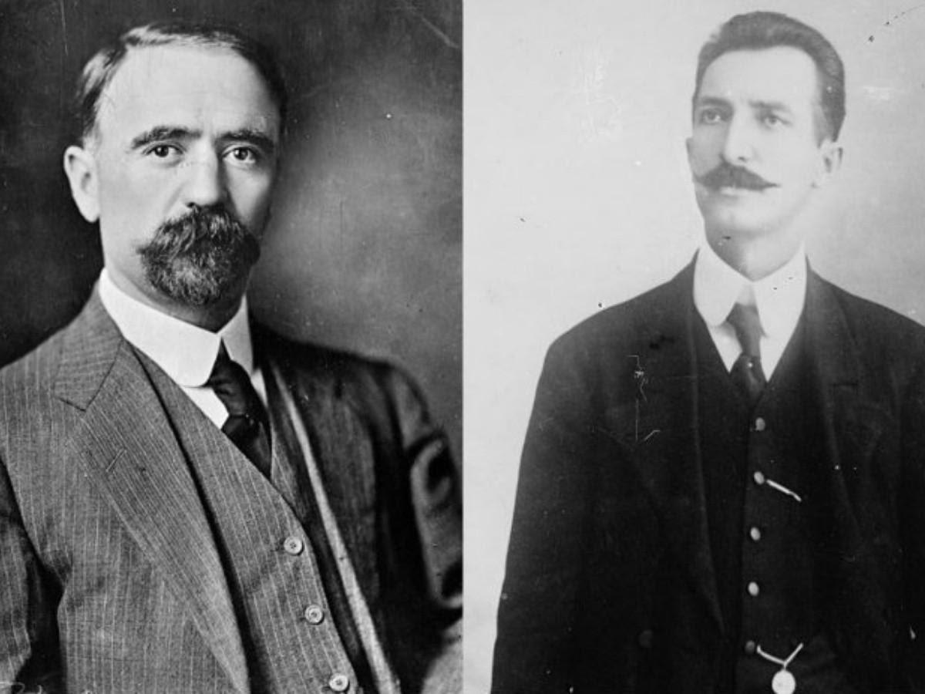

El primer paso era tirar la dictadura, pero todavía falta recorrer mucho camino para mejorar al país., recuerda que los cambios toman tiempo, no son procesos rápidos.

Lo primero que hizo Madero fue encarcelar a Bernardo Reyes y Félix Díaz. Uno era un antiguo general amigo de Porfirio Díaz y el otro era su sobrino, también un militar destacado, para evitar que se rebelaran en su contra, porque ambos querían quedarse con la presidencia cuando Porfirio Díaz se retiró.

Durante su presidencia, Madero enfrentó muchos inconvenientes. Él tenía claro que los cambios necesitaban tiempo, pero algunos de sus aliados querían que se tomaran medidas inmediatamente, principalmente en lo que se refería a la tierra y a las desigualdades económicas, aunque estos temas eran algo que no preocupaba tanto a Madero, quien creía que lo más urgente era reestructurar el sistema político.

Estas exigencias le provocaron problemas con sus aliados, principalmente con Emiliano Zapata, que lo había apoyado pensando que Madero se preocupaba por los campesinos y por el problema de la propiedad de la tierra.

Además de los problemas con sus aliados, Madero tenía problemas con sus enemigos que comenzaron a reorganizarse y con algunas facciones del ejército, que estaban molestas por haber sido vencidos por los revolucionarios y desplazados por el nuevo grupo en el poder.

Uno de sus amigos lo traicionó, es una historia trágica, existe un cuento sobre esta traición, aquí un poco sobre qué trata este cuento:

El nombre del cuento es “LA DECENA TRÁGICA - El trágico final de Francisco I. Madero”

Narrador - Nos encontramos en la Ciudad de México, es febrero de 1913. Los generales Gregorio Ruiz y Manuel Mondragón se ponen de acuerdo para llevar a cabo un ataque en contra del gobierno de Francisco I. Madero.

Manuel - Amigo Gregorio, no podemos permitir que tengan presos a nuestros amigos generales Reyes y Díaz.
Gregorio - Hay que hacer algo contra el gobierno de Madero, hay que reunir a las tropas y liberar a nuestros amigos.

Narrador - Y así el 9 de febrero de 1913 dio inició una revuelta que puso en libertad a los generales Bernardo Reyes y Félix Díaz. En cuanto salieron tomaron camino al Palacio Nacional para acabar con el gobierno de Madero. Lo que no sabían es que el Palacio ya estaba resguardado por las tropas nacionales esperando defender al presidente con honor. En la lucha, cayó herido el general Lauro Villar, comandante militar de la Ciudad de México, y Victoriano Huerta tomó su lugar, por orden del presidente Madero, un grave error que le costó la presidencia y la vida.

Apenas pasados dos días del inicio de la revuelta, Huerta y Félix Díaz, es decir el “defensor” y el golpista, tuvieron una reunión en una casa de la colonia Roma, los secretos de esta reunión se revelarían después.

El mismo día, en otra casa no muy lejana, en la sede de la embajada de Estados Unidos en México, el embajador Henry Lane Wilson intercambió telegramas con el gobierno de su país, apoyando la rebelión. El telegrama decía:

Vista de la seria lucha que tiene lugar en el corazón de la ciudad de México estoy convencido de que el gobierno de los Estados Unidos, por el interés de la humanidad, debe participar para detener el conflicto y presionar al presidente Madero para dejar su cargo.

Narrador - Mientras tanto, la lucha en Palacio Nacional continuaba y aumentaba el número de muertos, tanto civiles como militares. Madero pidió detener el fuego para que los civiles de la capital pudieran estar a salvo, pero Félix Díaz exigía la renuncia del presidente y vicepresidente antes de detener el fuego.

Madero estaba siendo presionado por el embajador de Estados Unidos y por los gobiernos de España, Alemania e Inglaterra para firmar su renuncia, además 25 senadores suplicaban al señor presidente y vicepresidente pensar en la patria y dejar sus cargos.

Madero - Me estoy quedando sin opciones, gané la presidencia legítimamente, pero mi patriotismo me implora renunciar.

Narrador - En este momento, entraron Victoriano Huerta y Gustavo A. Madero el hermano del presidente, quien tenía una gran revelación.

Gustavo A. Madero - Hermano, tengo pruebas de que Huerta es un traidor y está participando en la conspiración en tu contra. Hace una semana se reunió con Félix Díaz para acordar el plan para acabar contigo y han mantenido comunicación desde entonces.

Huerta - ¡Miente! Yo soy leal al gobierno legítimo de usted, señor presidente.
Madero -Debe haber una confusión, hermano. Yo confío en ti, Huerta (dirigiéndose a Huerta) pero tienes 24 horas para mostrarme tu lealtad.

Narrador -Madero se equivocaba. Tan sólo al día siguiente, Huerta, apoyado por Félix Díaz y el gobierno estadounidense, ordenó la aprehensión y ejecución de Gustavo A. Madero, y tomó como prisioneros al presidente y al vicepresidente, quienes fueron obligados a firmar su renuncia. Pedro Lascuráin, asumió la presidencia, pero tan solo unos momentos después renunció y Huerta protestó como presidente.

El 22 de febrero, Madero y Pino Suárez fueron trasladados del Palacio Nacional a la Penitenciaría, pero nunca llegaron, porque fueron asesinados por aliados de Huerta simulando un intento de fuga.

El reto de hoy:

Consulta otros libros y comenta el tema con tu familia y pregúntales, ¿Qué es lo que piensan sobre la traición que le hicieron a Madero? ¿Hubieran hecho lo mismo? Si, o no y, ¿Por qué?

¡Buen trabajo!

Gracias por tu esfuerzo.

Para saber más:
Lecturas

https://www.conaliteg.sep.gob.mx/

